Fiche d’exercices corrigés – Vecteurs

Exercice 1 :

On se place dans un repère (O ;
⎯⎯→
j ).

Soient les points A(- 7 ; 2), B(-2 ; 5), C(5 ; 13 5
i ,
⎯⎯→
2 2 ), D(3 ; 2).
- Déterminer les coordonnées des vecteurs A⎯⎯B→ et C⎯⎯D→.
- En déduire que le quadrilatère ABCD est un trapèze.
- On définit le point I par l’égalité : ⎯I⎯A→ = 3 ID .
4
⎯⎯→
1
Montrer que les coordonnées de I sont (-23 ; 2).
- Les points I, B et C sont-ils alignés ?
- J et K étant les milieux respectifs de [AB] et [CD], déterminer les coordonnées de J et K.
Démontrer alors que les points I, J et K sont alignés.

Exercice 2 :

ABC est un triangle.
- Placer les points D, E et F tels que : A⎯⎯D→ = 3 A⎯⎯B→ + 3 A⎯⎯C→ ; B⎯⎯E→ = - 1 C⎯⎯B→
2 2 2
et F est le milieu de [AC].
⎯⎯→
- Exprimer, en justifiant, le vecteur A⎯⎯B→ en fonction de FE .
- a) Exprimer le vecteur A⎯⎯E→ en fonction de A⎯⎯B→ et A⎯⎯C→.
⎯⎯→
⎯⎯→
  - En déduire un réel k tel que AD = k AE.
  - Que peut-on alors conclure ?
- a) Placer le point M tel que : M⎯⎯A→ – 3M⎯⎯B→ = ⎯0⎯→
  - Placer le point G symétrique de F par rapport à C.

Montrer que G⎯⎯A→ = 3 C⎯⎯A→
2
puis que
G⎯⎯D→ = 3 A⎯⎯B→.
2

  - En déduire la nature du quadrilatère AMDG.

Exercice 3 :

ABC est un triangle
- Placer les points H et G vérifiant les relations suivantes :

A⎯⎯H→ = - 3 A⎯⎯B→ + 1 A⎯⎯C→ et
B⎯⎯G→ = - 7 A⎯⎯B→ + 3 B⎯⎯C→

4 2 4 2
- On choisit le repère (A ;A⎯⎯B→,A⎯⎯C→)
  - Donner les coordonnées des points A, B et C dans ce repère.
  - Déterminer les coordonnées des points H et G dans ce repère.
- Les points A, G et H sont-ils alignés ?

Correction

Exercice 1:
2

Dans un repère (O ;
i , j ), A(-2 ; 2), B(-2 ;5), C(5 ; 2 ) et D(3 ; ).

⎯⎯→
x – x
⎯⎯→ ⎛ -2 – ⎛-7⎞ ⎞
⎛ 3 ⎞
⎯⎯→
⎛
⎯⎯→
3 – 5 ⎞
⎯⎯→ -2

1. AB ⎛ B
A ⎞ AB ⎜

 2 
AB ⎜ 2 ⎟
et CD ⎜ 5
13 ⎟
CD ⎛ ⎞

⎝ y_{B} – y_{A} ⎠ ⎜

  
⎜ 2 – 2 ⎟
⎝ -4 ⎠

⎝ 5 – 2 ⎠ ⎝ 3 ⎠ ⎝ ⎠
2. xy’ – x’y = 3 × (-4) – (-2) × 3 = -6 + 6 = 0.
2
⎯⎯→ ⎯⎯→
Donc AB et CD sont colinéaires et les droites (AB) et (CD) sont parallèles. En conclusion, ABCD est un trapèze.

⎛ 7 ⎞
⎛ 3 – x_{I} ⎞

3. I(x
⎯⎯→
; y ) ⎯I⎯A→ ⎜ -2 – xI ⎟ et
I⎯D⎯→ ⎜ 5
⎟. L’égalité ⎯I⎯A→ = 3
ID nous donne :

I I ⎜ ⎟
⎜ 2 – y_{I} ⎟ 4

⎝ 2 – y_{I} ⎠ ⎝ ⎠
- 7 – x_{I} = 3(3 – x_{I}) c’est à dire -7 – x_{I} = 9 – 3 x_{I}
2 4 2 4 4
2 – y_{I} = 3⎛⎜5 – y_{I}⎞⎟ c’est à dire 2 – y_{I} = 15 – 3 y_{I}
4⎝2 ⎠ 8 4

La première égalité donne : 1 x_{I} = -7 – 9 = - 23
donc x_{I} = -23

4 2 4 4

La deuxième égalité donne : 1 y_{I} = 2 – 15 = 1
et
donc y_{I} = - 1
1
I(-23 ; - )

⎛ -2 – (-23) ⎞
4
⎛ 21 ⎞
8 8 2 2
⎛ 5 – (-23) ⎞
⎝
⎠

4. ⎯I⎯B→ ⎜
1 ⎟ ⎯IB⎯→ ⎜ 9 ⎟
et ⎯IC⎯→ ⎜ 13
1 ⎟ ⎯IC⎯→ ⎛ 28 ⎞

⎜ 5 – 2 ⎟ ⎜ ⎟
⎝
⎠
2
⎝ ⎠
⎜ 2 – 2 ⎟
⎝ 6 ⎠

xy’ – x’y = 21 × 6 – 28 × 9 = 126 – 126 = 0
2
Donc IB et IC sont colinéaires et les points I, B et C sont alignés.
⎯⎯→
⎯⎯→
7

5. a) J est le milieu de [AB], d’où xJ =
x_{A} + x_{B} =
2
-2 – 2 11
2 = - 4
4
11 7

y + y
2 + 5 7
et J(- ; ). 2

y_{J} = ^{A} 2 B =
2 = 2

xK = x_{C} + x_{D} = 5 + 3 = 4

K est le milieu de [CD], d’où
y
2
= y_{C} + y_{D} =
2
13 + 5
2 2 = 9
9
donc K(4 ; ).
2

^{K} 2 2 2

⎛ - 11 – (-23) ⎞
⎛ 81 ⎞
⎛ 4 – (-23) ⎞

b) ⎯I⎯J→ ⎜ 4
⎟ ⎯I⎯J→ ⎜ 4 ⎟
et ⎯IK⎯→ ⎜ 9 1
⎟ ⎯IK⎯→ ⎛ 27 ⎞

7 – 1 ⎜ ⎟
⎜ 2 – 2 ⎟
⎝ 4 ⎠

⎝ 2 2 ⎠
⎝ 3 ⎠ ⎝ ⎠

or xy’ –x’y = 81 × 4 – 27 × 3 = 81 × 81 = 0
4
⎯⎯→
⎯⎯→

Donc
IJ et
IK sont colinéaires et les points I ,J et K sont alignés.

Exercice 2 :

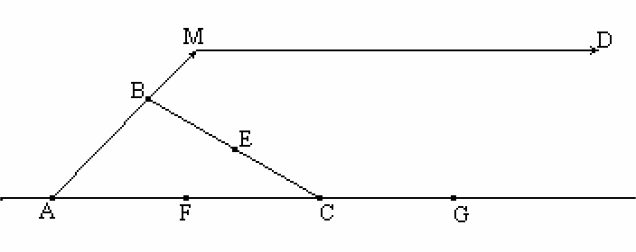
1.

- Dans le triangle ABC, E est le milieu de [BC]
F est le milieu de [AC]
⎯⎯→
⎯⎯→
Donc d’après le théorème des milieux, AB = 2 FE .

⎯⎯→
⎯⎯→
⎯⎯→

- a)
AE = AB + BE d’après la relation de Chasles
= A⎯⎯B→ – 1 C⎯⎯B→ = A⎯⎯B→ – 1 C⎯⎯A→ – 1 A⎯⎯B→ = 1 A⎯⎯B→ + 1 A⎯⎯C→

2 2 2 2 2
⎯⎯→
⎯⎯→

b) 3 A⎯⎯E→ = 3 × 1 A⎯⎯B→ + 3 × 1 A⎯⎯C→ = 3 A⎯⎯B→ + 3 A⎯⎯C→
d’où
AD = 3
AE .

2
⎯⎯→
2 2 2
⎯⎯→

c) Les vecteurs AD et AE sont alors colinéaires et les points A, D et E sont alignés.

⎯⎯→
⎯⎯→
⎯⎯→
⎯⎯→
⎯⎯→
⎯⎯→
⎯⎯→

- a) MA – 3MB =
0 nous donne
MA – 3 MA – 3 AB = 0

on a alors -2 MA = 3 AB
⎯⎯→ ⎯⎯→
et A⎯⎯M→ = 3 A⎯⎯B→
2
(ceci nous permet alors de placer le point M).

- G est le symétrique de F par rapport à C, d’où C est le milieu de [FG] et CG = FC .
⎯⎯→
⎯⎯→

GC =
⎯⎯→
C⎯⎯F→ = 1 C⎯⎯A→
d’où
G⎯⎯A→ = G⎯⎯C→ + C⎯⎯A→ = 1 C⎯⎯A→ + C⎯⎯A→ = 3 C⎯⎯A→.

2
G⎯⎯D→ = G⎯⎯A→ + A⎯⎯D→ = 3 C⎯⎯A→ + 3 A⎯⎯B→ + 3 A⎯⎯C→ = 3
2
⎯⎯→

3 ⎯⎯→
2
⎯⎯→
3 A⎯⎯B→.

2 2 2
2 AB +
(CA + AC) = 2 2

- On a alors
G⎯⎯D→ = 3 A⎯⎯B→ et 2
A⎯⎯M→ = 3 A⎯⎯B→
2

⎯⎯→ ⎯⎯→
d’où GD = AM et le quadrilatère AMDG est un parallélogramme.
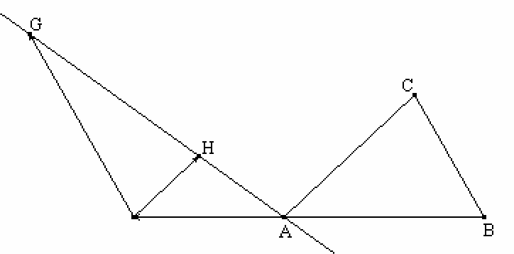
Exercice 3 :
1.

⎯⎯→ ⎯⎯→
- Dans le repère (A ;AB,AC)
a) A(0 ; 0) B(1 ; 0) et C(0 ; 1)

b) • A⎯⎯H→ = - 3 A⎯⎯B→ + 1 A⎯⎯C→

et A⎯⎯B→ ⎛ 1
4 2

⎞ ; A⎯⎯C→ ⎛ 0 ⎞
-3
d’où AH 4
⎛
⎞

⎯⎯→

3 1 car A est l’origine

⎝ 0 ⎠
⎝ 1 ⎠

 ₁ 
⎝ 2 ⎠
et H(- ; )
4 2
du repère

- B⎯⎯G→ = - 7 A⎯⎯B→ + 3 B⎯⎯C→
4 2
7 3 13

B⎯⎯C→ ⎛ 0 – 1 ⎞
B⎯⎯C→ ⎛ -1 ⎞

d’où
⎛ -4 – 2 ⎞
B⎯⎯G→ ⎜ ⎟
⎠
⎝
⎛ - 4 ⎞
B⎯⎯G→ ⎜ ⎟
3
et B⎯⎯G→ ⎛ x_{G} – 1 ⎞

⎝ 1 – 0 ⎠
⎝ 1 ⎠
0 + 3
2
⎝ 2 ⎠
⎝ y_{G} ⎠

d’où x_{G} – 1 = -13 ce qui donne x_{G} = -9
et y_{G} = 3 . Donc G(-9 ; 3).

4
⎯⎯→
4
⎯⎯→
2 4 2

- A étant l’origine du repère (A ;AB,AC)
⎛ -9 ⎞ ⎛ -3 ⎞

A⎯⎯G→ ⎜ 4 et 2
⎠
⎟
⎝
3
⎟
A⎯⎯H→ ⎜ 4
2
⎝
1
⎠

xy’ – x’y = -9 × 1
⎛ 3⎞ × 3
9 9 = 0

4 2 – ⎜⎝-4⎟⎠
⎯⎯→
2 = -8 + 8
⎯⎯→

Donc les vecteurs AG et AH sont colinéaires et les points A, G et H sont alignés.

